Resolución del Pleno del Instituto de Transparencia, Acceso a la Información Pública y Protección de Datos Personales del Estado de México y Municipios, con domicilio en Metepec, Estado de México, de fecha veintiséis de junio de dos mil diecinueve.

VISTO el expediente formado con motivo del recurso de revisión 02577/INFOEM/IP/RR/2019, promovido por el C. Xxxxx Xxxxxxxx Xxxxxx, en lo sucesivo EL RECURRENTE, en contra de la respuesta emitida por la Fiscalía General de Justicia del Estado de México, en lo sucesivo EL SUJETO OBLIGADO, se procede a dictar la presente resolución con base en lo siguiente:

RESULTANDO

I. En fecha doce de marzo de dos mil diecinueve, EL RECURRENTE presentó a través del Sistema de Acceso a la Información Mexiquense, en lo subsecuente EL SAIMEX ante EL SUJETO OBLIGADO, la solicitud de acceso a la información pública, a la que se le asignó el número de expediente 00221/FGJ/IP/2019, mediante la cual requirió:

“se le solicita a la fiscalia general de justicia del estado de mexico que haga la entrega de la puesta a dispocicion de xxxxx xxxxxxx xxxxxx e xxxx xxxxxxxxx xxxxxxxxx en la calle xxxxx xxx xx xx xxxxxxx Xxxxxxxxx xxxxxxx xxxxxx xxxxxxxxx xx xxxxx xx xxxxx exactamente esta información porque fueron detenidos iligalmente sin orden de un juez y no que informe esta fiscalia que si estan relacionados en una carpeta que despues armaron y fabricaron y que lo estan llevando a proceso yo de esto no entorpesco por que esta en curso unicamente pido lo de la fecha señalada porque en esta detencion del dia 25 se cuentan con bastantes testigos incluso con la madre de xxxxx la señora xxxxxxx xxxxxx xxxxxx y el dueño de la casa de dicho domicilio no queremos saber otra informacion unicamente la de la fecha señalada y el lugar” (Sic).

MODALIDAD DE ENTREGA: Copias certificadas (con costo)

II. En cumplimiento al artículo 162 de la Ley de Transparencia y Acceso a la Información Pública del Estado de México y Municipios, el quince de marzo de dos mil diecinueve, EL SUJETO OBLIGADO turnó mediante requerimiento, el contenido de la solicitud de información al Servidor Público Habilitado de la Fiscalía Regional de Amecameca; a efecto de que realizaran la búsqueda y localización de la información tal como se desprende a continuación:
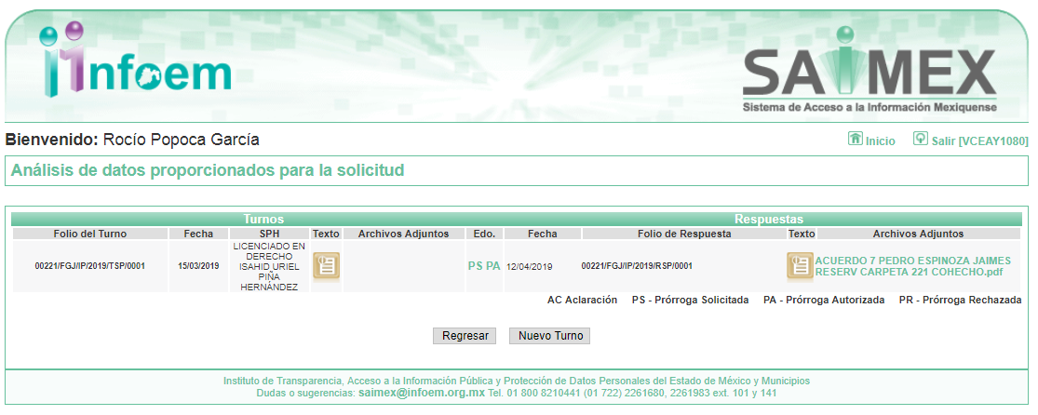

III. De las constancias que obran en EL SAIMEX, se advierte que en fecha tres de abril de dos mil diecinueve, EL SUJETO OBLIGADO notificó una prórroga de siete días para dar respuesta a la solicitud de información planteada por EL RECURRENTE, en los siguientes términos:

“…Con fundamento en el artículo 163 de la Ley de Transparencia y Acceso a la Información Pública del Estado de México y Municipios, se le hace de su conocimiento que el plazo de 15 días hábiles para atender su solicitud de información ha sido prorrogado por 7 días en virtud de las siguientes razones:

RESOLUCIÓN DE LA AMPLIACIÓN DE PLAZO PARA LA ENTREGA DE INFORMACIÓN DE LA SOLICITUD 00221/FGJ/IP/2019 El Comité de Transparencia de la Fiscalía General de Justicia del Estado de México, integrado por el M. en A. Jorge Mezher Rage, Oficial Mayor y Titular de la Unidad de Transparencia; la Lic. Claudia Romero Landázuri, Titular del Órgano Interno de Control; y el Lic. Delfino Rodríguez Manzanares, Coordinador de Archivos; tuvieron a bien reunirse siendo las 10:00 horas del día 3 de abril de 2019, en la sala de juntas de la Oficialía Mayor de la Fiscalía antes citada, ubicada en Avenida José María Morelos y Pavón, número 1300 Oriente, Cuarto Piso, Colonia San Sebastián, C.P. 50090, Toluca de Lerdo, Estado de México. CONSIDERANDO I. El Comité de Transparencia de esta Fiscalía General de Justicia del Estado de México, es competente para conocer y resolver respecto de la solicitud y autorización de ampliación de plazo de entrega de información, con fundamento en el artículo 49, fracción II de la Ley de Transparencia y Acceso a la Información Pública del Estado de México y Municipios. La presente resolución, tiene sustento en lo dispuesto por el artículo 163, párrafo segundo de la Ley de Transparencia y Acceso a la Información Pública del Estado de México y Municipios, el cual señala lo siguiente: “Artículo 163. La Unidad de Transparencia deberá notificar la respuesta a la solicitud al interesado en el menor tiempo posible, que no podrá exceder de quince días hábiles, contados a partir del día siguiente a la presentación de aquélla. Excepcionalmente, el plazo referido en el párrafo anterior podrá ampliarse hasta por siete días hábiles más, siempre y cuando existan razones fundadas y motivadas, las cuales deberán ser aprobadas por el Comité de Transparencia, mediante la emisión de una resolución que deberá notificarse al solicitante, antes de su vencimiento. No podrán invocarse como causales de ampliación del plazo motivos que supongan negligencia o descuido del sujeto obligado en el desahogo de la solicitud.” II. Con fecha 12 de marzo de 2019, se recibió la solicitud de información del C. XXXXX XXXXXXXXX XXXXXX, a través del Módulo de Transparencia y Acceso a la Información Pública, la cual fue registrada bajo el folio 00221/FGJ/IP/2019. III. Con fundamento en lo dispuesto en el artículo 163, párrafo segundo de la Ley de la materia, la solicitud de mérito fue turnada al Servidor Público Habilitado correspondiente, mismo que refiere que se continúa con la búsqueda de la información requerida, por lo que solicita una prórroga de siete días hábiles, con la finalidad de dar la debida atención, privilegiando el principio de máxima publicidad. Por lo antes expuesto, este Comité: RESUELVE PRIMERO. Aprobar la ampliación del plazo para la entrega de la información solicitada, por un periodo de siete días hábiles, los cuales correrán del 4 al 12 de abril de 2019. SEGUNDO. Notifíquese al C. XXXXX XXXXXXXXX XXXXXX, la aprobación de la ampliación del plazo para dar contestación a su solitud de información. M. EN A. JORGE MEZHER RAGE Oficial Mayor y Titular de la Unidad de Transparencia LIC. CLAUDIA ROMERO LANDÁZURI Titular del Órgano Interno de Control LIC. DELFINO RODRÍGUEZ MANZANARES Coordinador de Archivos YLG/MEJJ

MAESTRO EN ADMINISTRACIÓN JORGE ENRÍQUE MEZHER RAGE
Responsable de la Unidad de Transparencia” (Sic)

Precisando que dicha prórroga no cumplió lo dispuesto en el artículo 163, párrafo segundo y 49, fracción II de la Ley de Transparencia y Acceso a la Información Pública del Estado de México y Municipios.

IV. El doce de abril de dos mil diecinueve, el Responsable de la Unidad de Transparencia del SUJETO OBLIGADO dio respuesta a la solicitud de información, en los siguientes términos:

“…Toluca de Lerdo, Estado de México; a 12 de abril de 2019. Número de Oficio: 538/MAIP/FGJ/2019. XXXXX XXXXXXXXX XXXXXX Hago referencia al contenido de su solicitud de información pública, presentada el 12 de marzo del año 2019, ante la Unidad de Transparencia y Acceso a la Información Pública de la Fiscalía General de Justicia del Estado de México, misma que fue registrada en el Sistema de Acceso a la Información Mexiquense, bajo el folio 00221/FGJ/IP/2019, en la que requiere lo siguiente: “se le solicita a la fiscalia general de justicia del estado de mexico que haga la entrega de la puesta a dispocicion de xxxxx xxxxxxx xxxxxx e xxxx xxxxxxxxx xxxxxxxxx en la calle xxxxx xxx xx xx xxxxxxx Xxxxxxxxx xxxxxxx xxxxxx xxxxxxxxx xx xxxxx xx xxxxx exactamente esta información porque fueron detenidos iligalmente sin orden de un juez y no que informe esta fiscalia que si estan relacionados en una carpeta que despues armaron y fabricaron y que lo estan llevando a proceso yo de esto no entorpesco por que esta en curso unicamente pido lo de la fecha señalada porque en esta detencion del dia 25 se cuentan con bastantes testigos incluso con la madre de xxxxx la señora xxxxxxx xxxxxx xxxxxx y el dueño de la casa de dicho domicilio no queremos saber otra informacion unicamente la de la fecha señalada y el lugar” (sic) Al respecto, esta Fiscalía General de Justicia del Estado de México, con fundamento en los artículos 1, 4 y 163 de la Ley de Transparencia y Acceso a la Información Pública del Estado de México y Municipios, hace de su conocimiento que de acuerdo a lo informado por el Secretario Particular del Fiscal Regional de Amecameca, la puesta a disposición (Informe Policial Homologado IPH) de la C. Xxxxx Xxxxxxx Xxxxxx e Xxxxx Xxxxxxxxx Xxxxxxxxx, forma parte de la Carpeta de Investigación número CHA/AME/CHA/020/106651/17/05, de cuyo análisis se advierte que Usted no forma parte, no obstante que para acceder a la información que obra en la indagatoria, es un requisito de procedibilidad que demuestre fehacientemente ser parte de dicha Carpeta, acreditando su personalidad jurídica ante el Agente del Ministerio Público Investigador del Centro de Atención Ciudadana del Valle de Chalco. Lo anterior es así ya qué la Carpeta de Investigación que requiere no se encuentra concluida, en virtud de estar en presencia de un hecho delictivo, lo que significa que aún está pendiente de practicar y ordenar actos de investigación de manera confidencial, a efecto de establecer la existencia del hecho delictivo, motivo de la denuncia. Por lo anterior, no es posible atender su requerimiento toda vez que se actualiza lo dispuesto por los artículos 106 y 218 del Código Nacional de Procedimientos Penales, que establece lo siguiente: Artículo 106. Reserva sobre la identidad En ningún caso se podrá hacer referencia o comunicar a terceros no legitimados la información confidencial relativa a los datos personales de los sujetos del procedimiento penal o de cualquier persona relacionada o mencionada en éste. Toda violación al deber de reserva por parte de los servidores públicos, será sancionada por la legislación aplicable. En los casos de personas sustraídas de la acción de la justicia, se admitirá la publicación de los datos que permitan la identificación del imputado para ejecutar la orden judicial de aprehensión o de comparecencia. Artículo 218. Reserva de los actos de investigación Los registros de la investigación, así como todos los documentos, independientemente de su contenido o naturaleza, los objetos, los registros de voz e imágenes o cosas que le estén relacionados, son estrictamente reservados, por lo que únicamente las partes, podrán tener acceso a los mismos, con las limitaciones establecidas en este Código y demás disposiciones aplicables. La víctima u ofendido y su Asesor Jurídico podrán tener acceso a los registros de la investigación en cualquier momento. El imputado y su defensor podrán tener acceso a ellos cuando se encuentre detenido, sea citado para comparecer como imputado o sea sujeto de un acto de molestia y se pretenda recibir su entrevista, a partir de este momento ya no podrán mantenerse en reserva los registros para el imputado o su Defensor a fin de no afectar su derecho de defensa. Para los efectos de este párrafo, se entenderá como acto de molestia lo dispuesto en el artículo 266 de este Código. En ningún caso la reserva de los registros podrá hacerse valer en perjuicio del imputado y su Defensor, una vez dictado el auto de vinculación a proceso, salvo lo previsto en este Código o en las leyes especiales. Para efectos de acceso a la información pública gubernamental, el Ministerio Público únicamente deberá proporcionar una versión pública de las determinaciones de no ejercicio de la acción penal, archivo temporal o de aplicación de un criterio de oportunidad, siempre que haya transcurrido un plazo igual al de prescripción de los delitos de que se trate, de conformidad con lo dispuesto en el Código Penal Federal o estatal correspondiente, sin que pueda ser menor de tres años, ni mayor de doce años, contado a partir de que dicha determinación haya quedado firme. De los preceptos antes transcritos, se advierte que en ningún caso se podrá hacer referencia o comunicar a terceros, no legitimados, la información confidencial relativa a sujetos del procedimiento penal; asimismo, se advierte que todos los documentos, independientemente de su contenido o naturaleza, los objetos, los registros de voz e imágenes o cosas que estén relacionados con la indagatoria, son estrictamente reservados. Sirve de apoyo a lo anterior, lo dispuesto por el artículo 113, fracción XII, de la Ley General de Transparencia y Acceso a la Información Pública, en concordancia con el numeral Trigésimo Primero, de los Lineamientos Generales en Materia de Clasificación y Desclasificación de la Información, así como para la Elaboración de Versiones Públicas, en cuya interpretación jurídica de ambos numerales, señalan que la información que esté relacionada con una Carpeta de Investigación, por sí misma es causa suficiente para justificar su restricción, además la Carpeta de Investigación número CHA/AME/CHA/020/106651/17/05, se clasificó como Información Reservada y Confidencial, mediante Acuerdo número 07/2019, emitido por el Comité de Transparencia de esta Fiscalía General de Justicia del Estado de México, el cual se adjunta al presente, a través del sistema SAIMEX. Sin otro particular, le reitero la seguridad de mi distinguida consideración. A T E N T A M E N T E M. EN A. JORGE MEZHER RAGE OFICIAL MAYOR Y TITULAR DE LA UNIDAD TRANSPARENCIA YLG/LGCG” (Sic)

Advirtiendo de dicha respuesta, que EL SUJETO OBLIGADO acompañó el archivo ACUERDO 7 XXXXX XXXXXXXX XXXXXX RESERV CARPETA 221 COHECHO.pdf, el cual corresponde al Acuerdo 07/2019, del Comité de Transparencia, de fecha nueve de abril de dos mil diecinueve.

IV. Inconforme con la respuesta, el quince de abril de dos mil diecinueve, EL RECURRENTE interpuso el recurso de revisión objeto del presente estudio, el cual fue registrado en EL SAIMEX al día siguiente hábil, es decir el veintidós de abril de dos mil diecinueve y se le asignó el número de expediente 02577/INFOEM/IP/RR/2019, en el que señaló como acto impugnado lo siguiente:

“me in-conformo porque la fiscalia de justicia del estado no aporta la información solicitada del día y la fecha exacta que fue el día 25 de mayo del 2017 en donde fueron detenidos Xxxxx Xxxxxxx Xxxxxx e Xxxxx Xxxxxxxxx Xxxxxxxxx y si quiero esa información porque somos padres de xxxxx xxxxxxx xxxxxxx y lo podemos acreditar y su madre la señora xxxxxxx xxxxxx xxxxxx es la interesada de esta información porque ella estuvo presente en esta ilegal detención y el señor xxxx xxxx xx xx xxx si se encuentra relacionado en esta carpeta y es el padre de xxxxx xxxxxxx xxxxxx por lo tanto se solicita esta información que ha negado esta fiscalia porque sus agentes ministeriales y fabricadores de delitos incurrieron y en donde se a pedido al gobierno federal que su fiscalia general de la república atraiga el caso y se la da la información al la subsecretaria de derechos humanos y población a cargo de xxxxxxxxx xxxxxxx para su inyervencion y investigación y de estos hechos tiene conocimiento el presidente de la república licenciado andres manuel lopez obrador”(sic)

Asimismo, como razones o motivos de inconformidad:

“porque la fiscalia justifica con otra carpeta una detención ilegal en donde hasta un agente del ministerio publico del menor presto las instalaciones en chalco para mantenerlos detenidos ilegalmente porque no fueron puestos a dispocicion del del mismo mp o de un juzgado sino fue hasta el día 29 de mayo cuando los pacieron a dispocicion del juzgado de huilzilzingo en chalco y si los detuvieron el día 25 de mayo del 2017 por que los tuvieron secuestrados tanto tiempo si puesta a dispocicion en donde torturaron anahi pacheco segura a pesar de estar embarazada”

V. El quince de abril de dos mil diecinueve, el recurso de que se trata se envió electrónicamente al Instituto de Transparencia, Acceso a la Información Pública y Protección de Datos Personales del Estado de México y Municipios y con fundamento en el artículo 185, fracción I de la Ley de Transparencia y Acceso a la Información Pública del Estado de México y Municipios, se turnó, a través del SAIMEX, a la Comisionada EVA ABAID YAPUR, a efecto de decretar su admisión o desechamiento.

VI. De las constancias del expediente electrónico del SAIMEX, se advierte que en fecha veintiséis de abril dos mil diecinueve, se acordó la admisión a trámite del recurso de revisión que nos ocupa; así como, la integración del expediente respectivo, mismo que se puso a disposición de las partes, para que en un plazo máximo de siete días hábiles conforme a lo dispuesto por el artículo 185 de la Ley de Transparencia y Acceso a la Información Pública del Estado de México y Municipios, manifestaran lo que a su derecho conviniera, a efecto de presentar pruebas y alegatos; así como para que EL SUJETO OBLIGADO rindiera su Informe Justificado.

VII. En cumplimiento a lo anterior, de las constancias del expediente electrónico del SAIMEX, se advierte que el tres de mayo de dos mil diecinueve, EL SUJETO OBLIGADO envió el Informe Justificado, como se desprende a continuación:
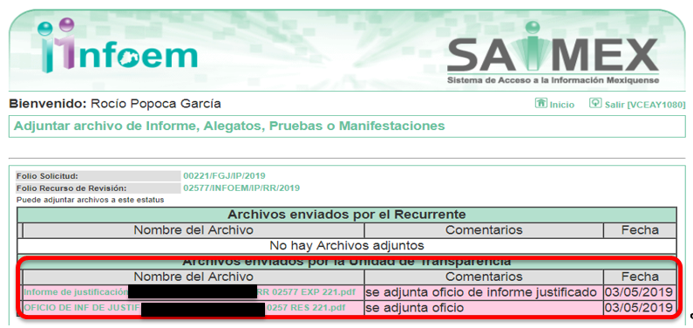

Advirtiendo que en dicho informe, que EL SUJETO OBLIGADO anexó los archivos Informe de justificación XXXXX XXXXXXXX XXXXXX RR 02577 EXP 221.pdf y OFICIO DE INF DE JUSTIF PE XXXXX XXXXXXXX XXXXXX 0257 RES 221.pdf; los cuales no fueron puestos a disposición del RECURRENTE, en razón de que no se actualizó el supuesto de la fracción III del artículo 185 de la Ley de Transparencia y Acceso a la Información Pública del Estado de México y Municipios; sin embargo, se hará del conocimiento al momento de notificar la presente resolución al RECURRENTE.

Por su parte, el particular no realizó manifiestación alguna, ni presentó pruebas o alegatos.

VIII. En fecha veintiuno de mayo de dos mil diecinueve, se notificó a las partes el Acuerdo de Cierre de Instrucción en los siguientes términos:
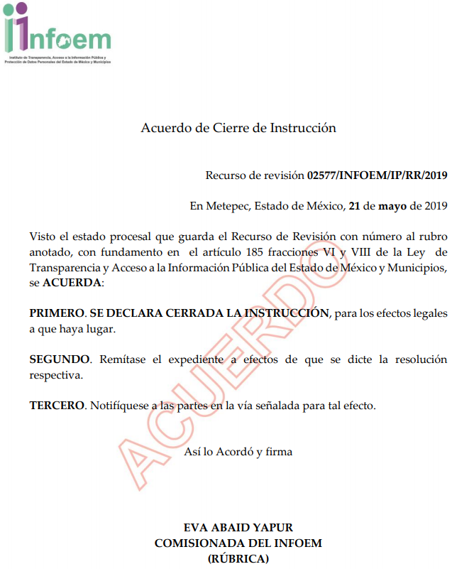
IX. El dieciocho de junio de dos mil diecinueve, la Comisionada Ponente acordó ampliar el plazo para resolver el recurso de revisión de mérito, por un periodo de hasta quince días hábiles, de conformidad con el artículo 181, tercer párrafo de la Ley de Transparencia y Acceso a la Información Pública del Estado de México y Municipios.

X. Con fundamento en el artículo 185, fracción VIII de la Ley de Transparencia y Acceso a la Información Pública del Estado de México y Municipios, se remitió el expediente a efecto de que la Comisionada EVA ABAID YAPUR formule y presente al Pleno el proyecto de resolución correspondiente; y

CONSIDERANDO

PRIMERO. Competencia. Este Instituto de Transparencia, Acceso a la Información Pública y Protección de Datos Personales del Estado de México y Municipios, es competente para conocer y resolver el presente recurso, conforme a lo dispuesto en los artículos 6, Letra A de la Constitución Política de los Estados Unidos Mexicanos; 5, párrafos vigésimo, vigésimo primero y vigésimo segundo, fracciones IV y V de la Constitución Política del Estado Libre y Soberano de México; 1, 2, fracción II, 13, 29, 36, fracciones I y II, 176, 178, 179, 181, párrafo tercero y 185 de la Ley de Transparencia y Acceso a la Información Pública del Estado de México y Municipios; y 9, fracciones I y XXIV y 11 del Reglamento Interior del Instituto de Transparencia, Acceso a la Información Pública y Protección de Datos Personales del Estado de México y Municipios; toda vez que se trata de un recurso de revisión interpuesto por un Ciudadano en términos de la Ley de la materia.

SEGUNDO. Interés. El recurso de revisión fue interpuesto por parte legítima, en atención a que se presentó por EL RECURRENTE, quien es la misma persona que formuló la solicitud de acceso a la información pública al SUJETO OBLIGADO.

TERCERO. Oportunidad. El recurso de revisión fue interpuesto dentro del plazo de quince días hábiles contados a partir del día siguiente en que EL RECURRENTE tuvo conocimiento de la respuesta impugnada, tal y como lo prevé el artículo 178 de la Ley de Transparencia y Acceso a la Información Pública del Estado de México y Municipios, que establece:

“Artículo 178. El solicitante podrá interponer, por sí mismo o a través de su representante, de manera directa o por medios electrónicos, recurso de revisión ante el Instituto o ante la Unidad de Transparencia que haya conocido de la solicitud dentro de los quince días hábiles, siguientes a la fecha de la notificación de la respuesta.

A falta de respuesta del sujeto obligado, dentro de los plazos establecidos en esta Ley, a una solicitud de acceso a la información pública, el recurso podrá ser interpuesto en cualquier momento, acompañado con el documento que pruebe la fecha en que presentó la solicitud.

En el caso de que se interponga ante la Unidad de Transparencia, ésta deberá remitir el recurso de revisión al Instituto a más tardar al día siguiente de haberlo recibido.”

En efecto, atendiendo a que EL SUJETO OBLIGADO notificó la respuesta a la solicitud de información pública el doce de abril de dos mil diecinueve; en consecuencia, el plazo de quince días hábiles que el artículo 178 de la ley de la materia otorga al RECURRENTE para presentar el recurso de revisión, transcurrió del veintidós de abril al catorce de mayo de dos mil diecinueve, sin contemplar en el cómputo los días trece, catorce, veinte, veintiuno, veintisiete y veintiocho de abril, así como, cuatro, cinco, once y doce de mayo de dos mil diecinueve, por corresponder a sábados y domingos, considerados como días inhábiles; en términos del artículo 3, fracción X de la Ley de Transparencia y Acceso a la Información Pública del Estado de México y Municipios; así como, los días quince, dieciséis, diecisiete, dieciocho, diecinueve de abril, así como, uno y seis de mayo de dos mil diecinueve, por ser considerados como días no laborables, en términos del Calendario Oficial de este Instituto, publicado en el Periódico Oficial del Estado Libre y Soberano de México “Gaceta del Gobierno”, el diecinueve de diciembre del año dos mil dieciocho.

En ese tenor, si el recurso de revisión que nos ocupa, se interpuso el veintidós de abril de dos mil diecinueve, éste se encuentra dentro de los márgenes temporales previstos en el citado precepto legal y, por tanto, se considera oportuno.

CUARTO. Procedibilidad. Del análisis efectuado se advierte que resulta procedente la interposición de los recursos y se concluye la acreditación plena de todos y cada uno de los elementos formales exigidos por el artículo 180 de la Ley de Transparencia y Acceso a la Información Pública del Estado de México y Municipios, en atención a que fueron presentados mediante el formato visible en EL SAIMEX.

QUINTO. Estudio y resolución del asunto. Una vez determinada la vía sobre la que versará el presente recurso y previa revisión del expediente electrónico formado en EL SAIMEX, con motivo de la solicitud de información y del recurso a que da origen, es conveniente analizar las documentales que integran el expediente electrónico, a fin de determinar si con la información remitida por parte del SUJETO OBLIGADO mediante respuesta, se colma el derecho de acceso a la información ejercido por EL RECURRENTE; atento a ello, es de recordar que el particular solicitó medularmente la puesta a disposición de las personas referidas en la solicitud, en las que se advirtiera la fecha y lugar.

Al respecto, EL SUJETO OBLIGADO mediante respuesta medularmente refirió que de acuerdo a lo informado por el Secretario Particular del Fiscal Regional de Amecameca, la puesta a disposición (Informe Policial Homologado IPH) de las personas referidas en la solicitud, forma parte de la Carpeta de Investigación número CHA/AME/CHA/020/106651/17/05, de cuyo análisis se advierte que el solicitante no forma parte; asimismo, dicha carpeta fue clasificada como información reservada y confidencial, mediante Acuerdo número 07/2019 emitido por el Comité de Transparencia de esta Fiscalía General de Justicia del Estado de México, el cual adjuntó a su respuesta; motivo por el cual EL RECURRENTE se inconformó interponiendo el presente medio de impugnación; asimismo, mediante Informe Justificado EL SUJETO OBLIGADO reiteró su respuesta argumentando haber actuado dentro del marco legal.

En este sentido, nuestro estudio versará en determinar si la información solicitada se encuentra en alguno de los supuestos de la ley de transparencia para que proceda su clasificación o bien determinar la entrega de la información y los términos en que esta será remitida al solicitante.

Primeramente, se precisa que se obvia el análisis de la competencia por parte del SUJETO OBLIGADO, para generar, administrar o poseer la información solicitada, dado que éste ha asumido la misma, en razón de que en su respuesta admitió contar con dicha información.

En efecto, el hecho de que EL SUJETO OBLIGADO haya asumido contar con la información pública solicitada, acepta que la genera, posee y administra, en ejercicio de sus funciones de derecho público, motivo por el cual se actualiza el supuesto jurídico, previsto en el artículo 12 de la Ley de Transparencia y Acceso a la Información Pública del Estado de México y Municipios.

“Artículo 12. Quienes generen, recopilen, administren, manejen, procesen, archiven o conserven información pública serán responsables de la misma en los términos de las disposiciones jurídicas aplicables.
Los sujetos obligados sólo proporcionarán la información pública que se les requiera y que obre en sus archivos y en el estado en que ésta se encuentre. La obligación de proporcionar información no comprende el procesamiento de la misma, ni el presentarla conforme al interés del solicitante; no estarán obligados a generarla, resumirla, efectuar cálculos o practicar investigaciones.”

Así, el estudio de la naturaleza jurídica de la información pública solicitada, tiene por objeto determinar si ésta la genera, posee o administra EL SUJETO OBLIGADO; sin embargo, en aquellos casos en que éste la asume, a nada práctico nos conduciría su estudio, ya que se insiste, dicha información, fue admitida por el mismo; por lo que, la genera, posee y administra, en ejercicio de sus funciones de derecho público, motivo por el cual, se actualiza el supuesto jurídico, previsto en el artículo 12 de la Ley de la materia, anteriormente referido.

De la respuesta emitida por EL SUJETO OBLIGADO, debemos señalar que clasifica la información como reservada, derivado que forma parte de la investigación número CHA/AME/CHA/020/106651/17/05, por encontrarse en trámite para su integración, fundamentándose para ello, en lo establecido por la Ley de Transparencia y Acceso a la Información Pública del Estado de México y Municipios, específicamente en los artículos 53 fracciones X y XIV, y 59 fracción V.

Es así que, EL SUJETO OBLIGADO señala que en el caso que no ocupa son aplicables los artículos 91, 122, 140 fracciones VI, VIII, IX, X y XI, de la Ley citada en párrafo anterior, los cuales se insertan a continuación:

“Artículo 91. El acceso a la información pública será restringido excepcionalmente, cuando ésta sea clasificada como reservada o confidencial.

Artículo 122. La clasificación es el proceso mediante el cual el sujeto obligado determina que la información en su poder actualiza alguno de los supuestos de reserva o confidencialidad, de conformidad con lo dispuesto en el presente título.
Los supuestos de reserva o confidencialidad previstos en las leyes deberán ser acordes con las bases, principios y disposiciones establecidos en la Ley General y, en ningún caso, podrán contravenirla.
Los titulares de las áreas de los sujetos obligados serán los responsables de clasificar la información, de conformidad con lo dispuesto en la presente Ley y demás disposiciones jurídicas aplicables.

Artículo 140. El acceso a la información pública será restringido excepcionalmente, cuando por razones de interés público, ésta sea clasificada como reservada, conforme a los criterios siguientes:
…
VI. Pueda causar daño u obstruya la prevención o persecución de los delitos, altere el proceso de investigación de las carpetas de investigación, afecte o vulnere la conducción o los derechos del debido proceso en los procedimientos judiciales o administrativos, incluidos los de quejas, denuncias, inconformidades, responsabilidades administrativas y resarcitorias en tanto no hayan quedado firmes o afecte la administración de justicia o la seguridad de un denunciante, querellante o testigo, así como sus familias, en los términos de las disposiciones jurídicas aplicables;
…
VIII. Vulnere la conducción de los expedientes judiciales o de los procedimientos administrativos seguidos en forma de juicio, en tanto no hayan quedado firmes;
IX. Se encuentre contenida dentro de las investigaciones de hechos que la Ley señale como delitos y se tramiten ante el Ministerio Público;
X. El daño que pueda producirse con la publicación de la información sea mayor que el interés público de conocer la información de referencia, siempre que esté directamente relacionado con procesos o procedimientos administrativos o judiciales que no hayan quedado firmes;
Cuando se trate de información sobre estudios y proyectos cuya divulgación pueda causar daños al interés del Estado o suponga un riesgo para su realización, siempre que esté directamente relacionado con procesos o procedimientos administrativos o judiciales que no hayan quedado firmes; y
XI. Las que por disposición expresa de una ley tengan tal carácter, siempre que sean acordes con las bases, principios y disposiciones establecidos en esta Ley y no la contravengan; así como las previstas en tratados internacionales.

Conforme a lo establecido por los artículos anteriores, se considera que el caso en concreto actualiza las hipótesis señaladas, toda vez que ya quedó establecido que la Carpeta de Investigación se encuentra en trámite ante el Agente del Ministerio Público Investigador del Centro de Atención Ciudadana del Valle de Chalco, ya que no se han acreditado los elementos que conforman el cuerpo del delito y la probable participación y/o autoría de los presuntos responsables; cuya difusión podría obstruir, limitar, obstaculizar las funciones del Ministerio Público durante la etapa de la investigación y persecución del delito.

Asimismo, el Sujeto Obligado expuso las razones objetivas de la prueba de daño estipuladas en el artículo 129 de la Ley referida, las que pueden observarse en las páginas 5 y 6 del Acuerdo 07/2019, las cuales para mayor referencia se insertan a continuación:
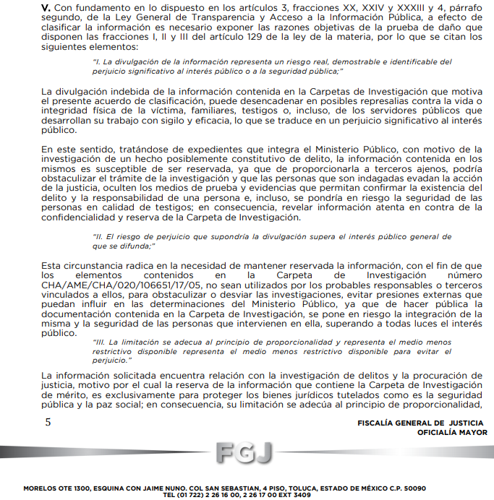
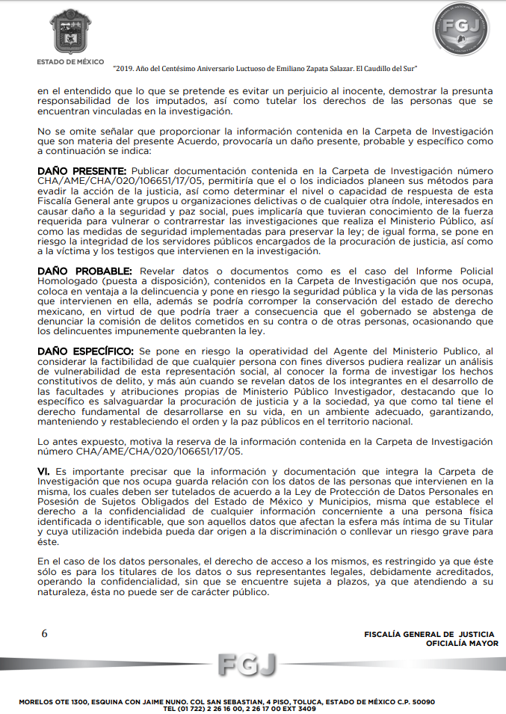
De lo anterior, este Órgano Garante considera que se trata de un razonamiento lógico debidamente fundamentado y motivado en donde se establece que el hacer pública la documentación contenida en la carpeta de investigación, se pone en riesgo la integración de la misma y la seguridad de las personas que intervienen en ella, superando a todas luces el interés público; asimismo, provocaría un daño presente, probable y específico.

Asimismo, es importante señalar que el Acuerdo 07/2019 se hace mención que las carpetas de investigación contienen datos de las personas que intervienen en las mismas, los cuales deben ser tutelados de acuerdo con la Ley de Protección de Datos Personales en Posesión de Sujetos Obligados del Estado de México y Municipios, entendiéndose datos personales como cualquier información concerniente a una persona física identificada o identificable, que es aquella que afecta la esfera más íntima de su Titular y cuya utilización indebida pueda dar origen a la discriminación o conlleve a un riesgo grave para éste.

En este tenor, EL SUJETO OBLIGADO se fundamenta en los artículos 86 y 143 de la Ley de Transparencia local, robusteciendo lo anterior con lo dispuesto en el numeral 106 del Código Nacional de Procedimientos Penales, que a la letra establece lo siguiente:

“Artículo 106. Reserva sobre la identidad En ningún caso se podrá hacer referencia o comunicar a terceros no legitimados la información confidencial relativa a los datos personales de los sujetos del procedimiento penal o de cualquier persona relacionada o mencionada en éste.
Toda violación al deber de reserva por parte de los servidores públicos, será sancionada por la legislación aplicable.
En los casos de personas sustraídas de la acción de la justicia, se admitirá la publicación de los datos que permitan la identificación del imputado para ejecutar la orden judicial de aprehensión o de comparecencia.”
(Énfasis añadido)

De lo anterior, podemos advertir que EL SUJETO OBLIGADO se encuentra constreñido a mantener la confidencialidad de las actuaciones del contenido de la multicitada Carpeta de Investigación, debido a que, además de la información reservada, en su contenido se encuentran datos de las personas que en ella intervienen, como el nombre, domicilio, teléfono, entre otras.

Establecido lo anterior, y dado que EL SUJETO OBLIGADO reitera tanto en respuesta como Informe Justificado la existencia de una Carpeta de Investigación que se relaciona con los hechos referidos por el particular en su solicitud, la cual se encuentra en trámite; es importante señalar que este Instituto no se encuentra facultado para pronunciarse acerca de la veracidad de la información remitida por los Sujetos Obligados conforme al artículo 36 que otorga la Ley de la Materia. Sirve de sustento a lo anterior, el criterio 31/10 emitido por el entonces Instituto Federal de Acceso a la Información y Protección de Datos, ahora Instituto Nacional de Acceso a la Información y Protección de Datos, que enuncia lo siguiente:

“El Instituto Federal de Acceso a la Información y Protección de Datos no cuenta con facultades para pronunciarse respecto de la veracidad de los documentos proporcionados por los sujetos obligados. El Instituto Federal de Acceso a la Información y Protección de Datos es un órgano de la Administración Pública Federal con autonomía operativa, presupuestaria y de decisión, encargado de promover y difundir el ejercicio del derecho de acceso a la información; resolver sobre la negativa de las solicitudes de acceso a la información; y proteger los datos personales en poder de las dependencias y entidades. Sin embargo, no está facultado para pronunciarse sobre la veracidad de la información proporcionada por las autoridades en respuesta a las solicitudes de información que les presentan los particulares, en virtud de que en los artículos 49 y 50 de la Ley Federal de Transparencia y Acceso a la Información Pública Gubernamental no se prevé una causal que permita al Instituto Federal de Acceso a la Información y Protección de Datos conocer, vía recurso revisión, al respecto. Expedientes: 2440/07 Comisión Federal de Electricidad - Alonso Lujambio Irazábal 0113/09 Instituto de Seguridad y Servicios Sociales de los Trabajadores del Estado – Alonso Lujambio Irazábal 1624/09 Instituto Nacional para la Educación de los Adultos - María Marván Laborde 2395/09 Secretaría de Economía - María Marván Laborde 0837/10 Administración Portuaria Integral de Veracruz, S.A. de C.V. – María Marván Laborde”

Por lo anterior, se considera que las razones o motivos de inconformidad planteadas por EL RECURRENTE, resultan infundadas; ello en razón de que el Acuerdo 07/2019 por medio del cual EL SUJETO OBLIGADO confirma la clasificación de las actuaciones, dictámenes y documentos que integran la carpeta de investigación CHA/AME/CHA/020/106651/17/05, y como información reservada y como información confidencial, los datos personales de quienes intervienen en las mismas, se encuentra debidamente fundado y motivado; en consecuencia este Órgano Garante determina CONFIRMAR la respuesta otorgada por el SUJETO OBLIGADO en la solicitud 00221/FGJ/IP/2019.

Así, con fundamento en lo prescrito en los artículos 5, párrafos vigésimo, vigésimo primero y vigésimo segundo, fracciones IV y V, de la Constitución Política del Estado Libre y Soberano de México, y los artículos 2, fracción II, 9, 29, 36, fracciones I y II, 176, 178, 179, 181, 185, fracción I, 186 y 188, de la Ley de Transparencia y Acceso a la Información Pública del Estado de México y Municipios, este Pleno:

RESUELVE

PRIMERO. Resultan infundadas las razones o motivos de inconformidad planteadas por EL RECURRENTE, en términos del Considerando Quinto de la presente resolución.

SEGUNDO. Se CONFIRMA la respuesta otorgada por EL SUJETO OBLIGADO a la solicitud de información 00221/FGJ/IP/2019.

TERCERO. Notifíquese al Titular de la Unidad de Transparencia del SUJETO OBLIGADO para su conocimiento.

CUARTO. Notifíquese al RECURRENTE la presente resolución y el Informe Justificado.

QUINTO. Hágase del conocimiento al RECURRENTE, que de conformidad con lo establecido en los artículos 196 de la Ley de Transparencia y Acceso a la Información Pública del Estado de México y Municipios, y 159 y 160 de la Ley General de Transparencia y Acceso a la Información Pública, podrá impugnar esta resolución ante el Instituto Nacional de Trasparencia, Acceso a la Información y Protección de Datos Personales o vía Juicio de Amparo en los términos de las leyes aplicables.

ASÍ LO RESUELVE, POR MAYORÍA DE VOTOS EL PLENO DEL INSTITUTO DE TRANSPARENCIA, ACCESO A LA INFORMACIÓN PÚBLICA Y PROTECCIÓN DE DATOS PERSONALES DEL ESTADO DE MÉXICO Y MUNICIPIOS, CONFORMADO POR LOS COMISIONADOS ZULEMA MARTÍNEZ SÁNCHEZ; EVA ABAID YAPUR; JOSÉ GUADALUPE LUNA HERNÁNDEZ CON VOTO EN CONTRA EMITIENDO VOTO DISIDENTE, JAVIER MARTÍNEZ CRUZ Y LUIS GUSTAVO PARRA NORIEGA; EN LA VIGÉSIMA CUARTA SESIÓN ORDINARIA CELEBRADA EL VEINTISÉIS DE JUNIO DE DOS MIL DIECINUEVE, ANTE EL SECRETARIO TÉCNICO DEL PLENO, ALEXIS TAPIA RAMÍREZ.
Zulema Martínez Sánchez
Comisionada Presidenta
(RÚBRICA)
Eva Abaid Yapur  Comisionada  (RÚBRICA) | José Guadalupe Luna Hernández  Comisionado  (RÚBRICA)
Javier Martínez Cruz  Comisionado  (RÚBRICA) | Luis Gustavo Parra Noriega  Comisionado  (RÚBRICA)
Alexis Tapia Ramírez
Secretario Técnico del Pleno
(RÚBRICA)

Esta hoja corresponde a la resolución de veintiséis de junio de dos mil diecinueve, emitida en el recurso de revisión número 02577/INFOEM/IP/RR/2019.
ATU/RPG

